Documento de Evidencias Saucedemo

Datos Login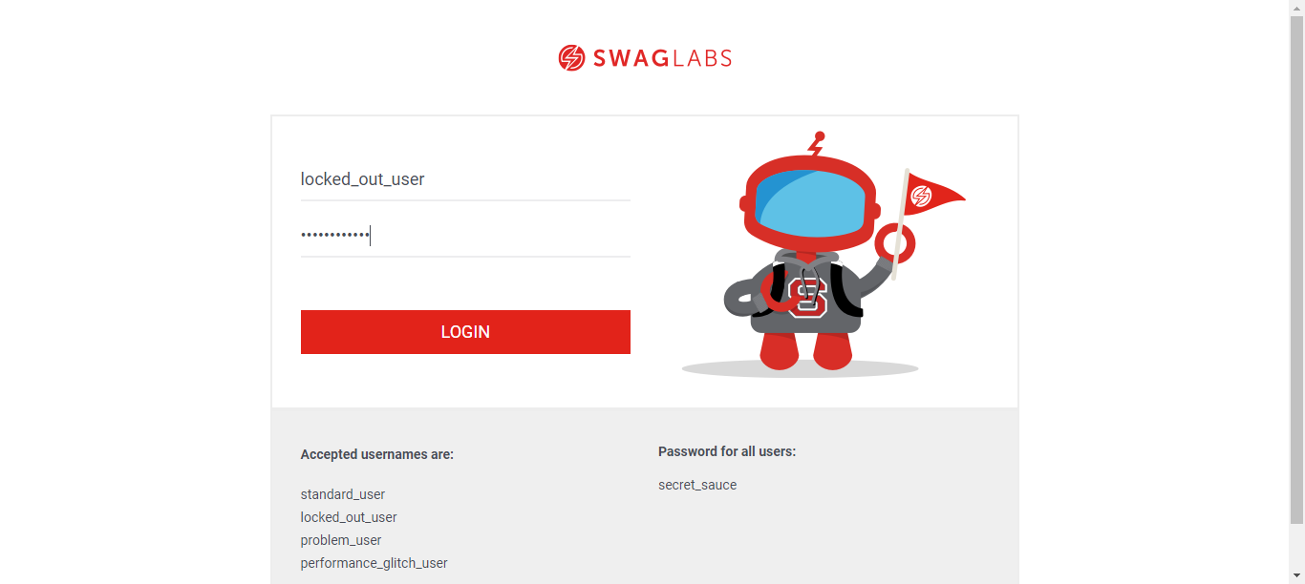

Datos Login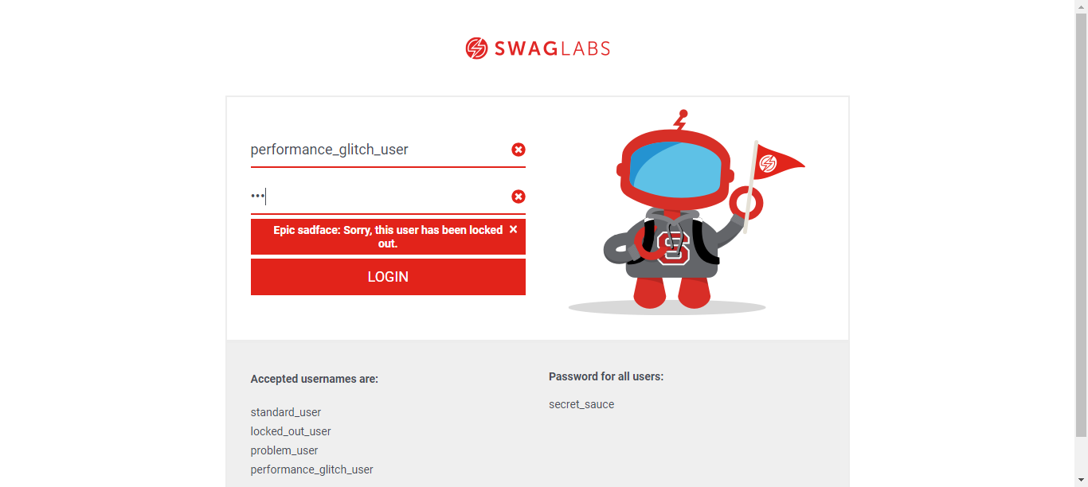

Datos Login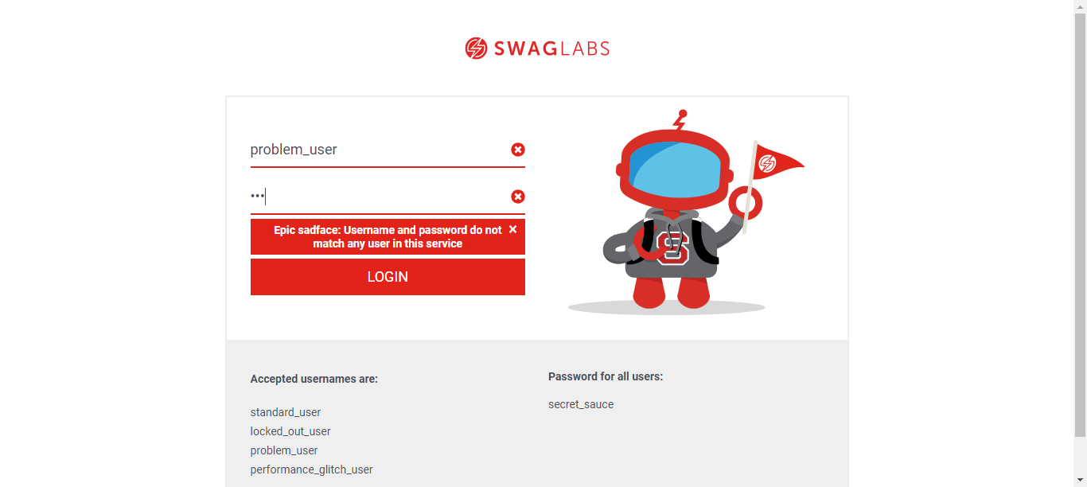

Datos Login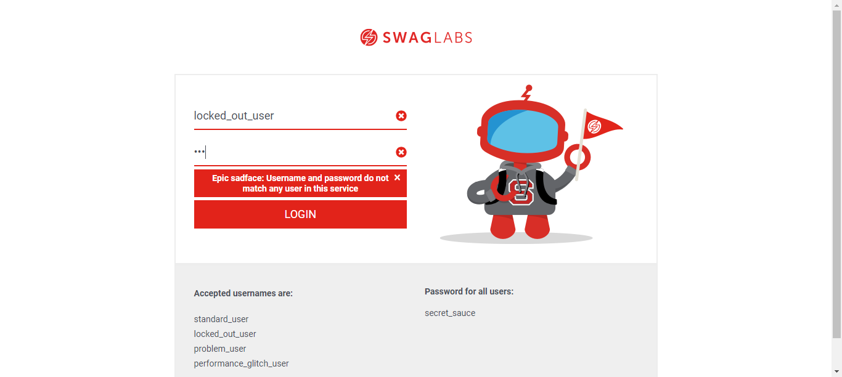

Datos Login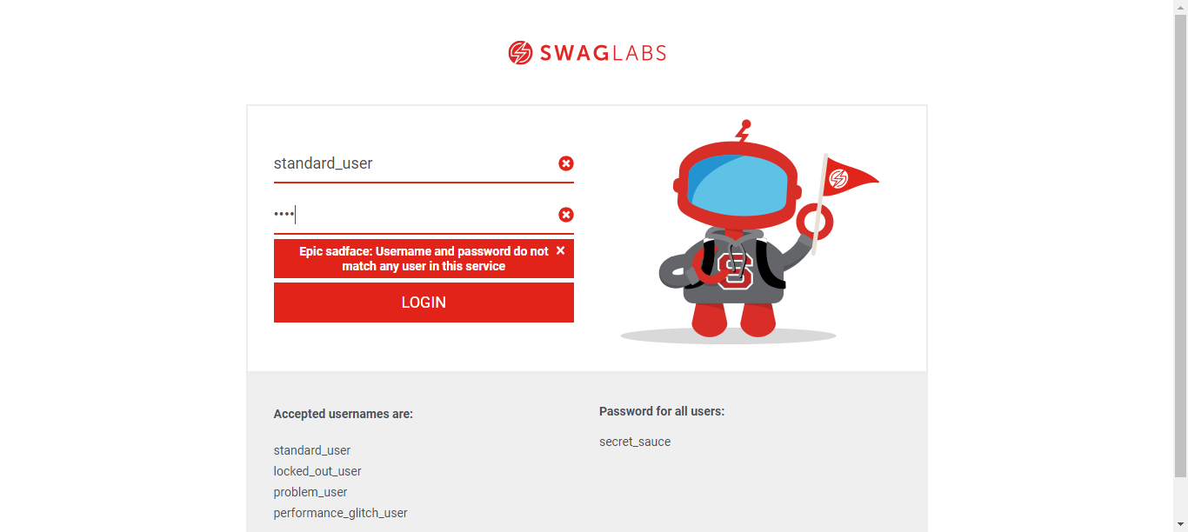

Datos Login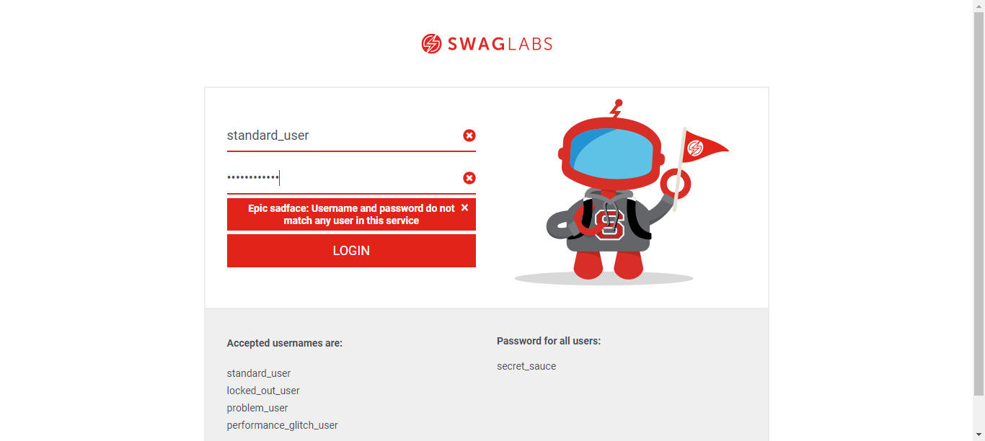

Se agregó al carrito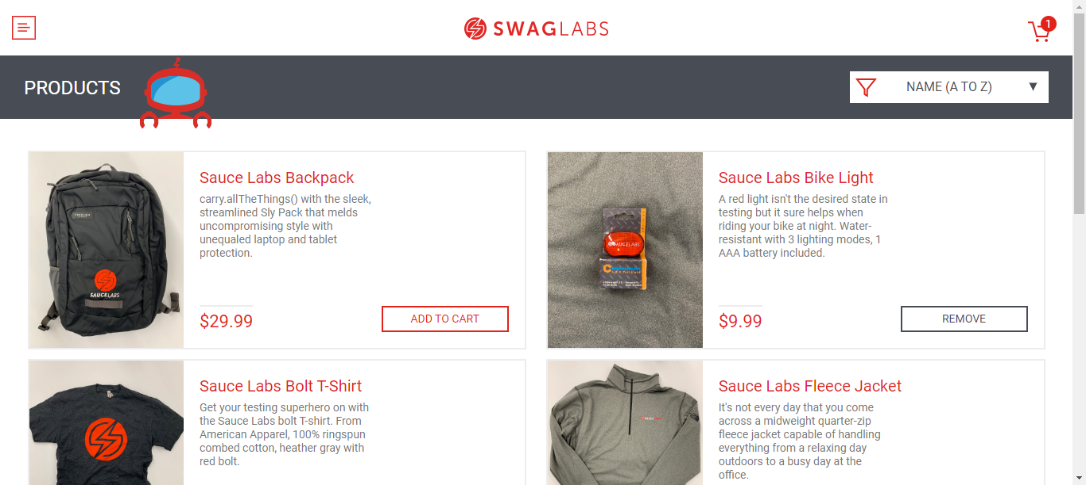

Dentro del carrito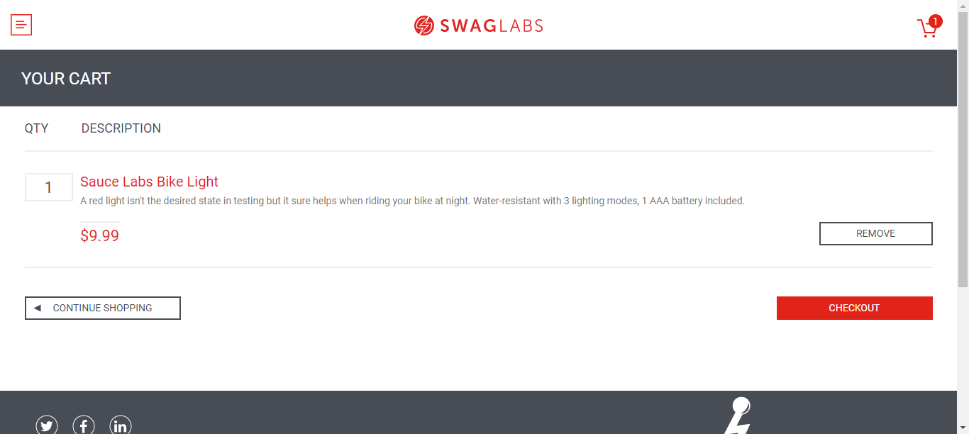

En el Checkout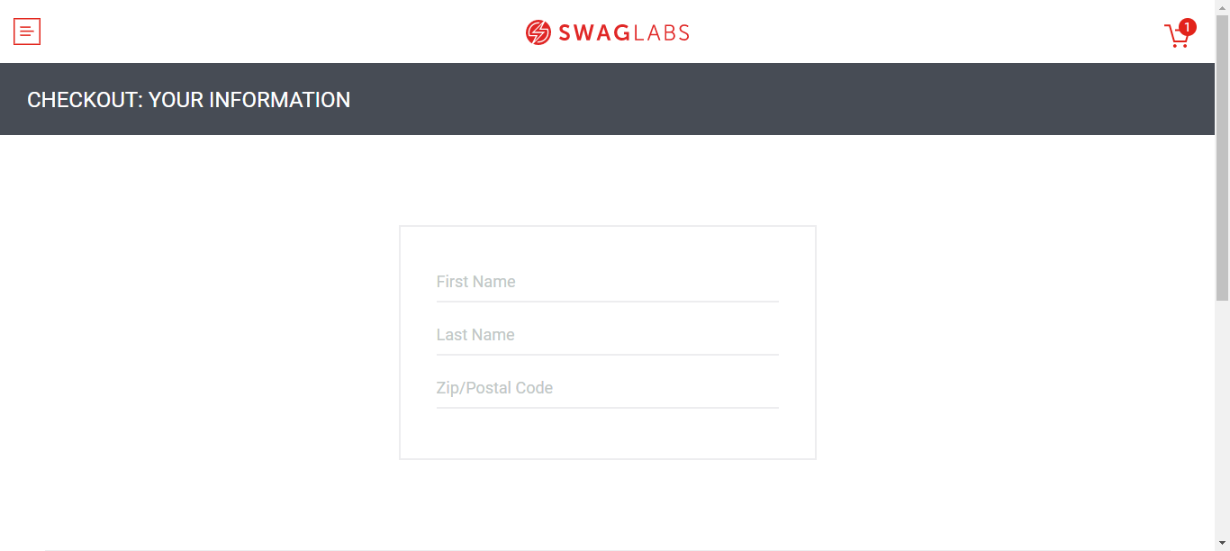

Formulario completado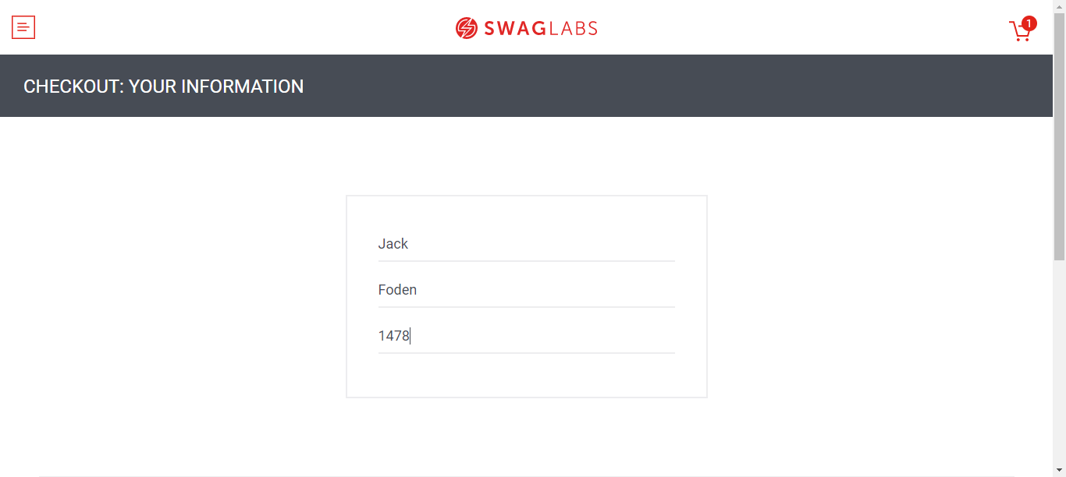

último paso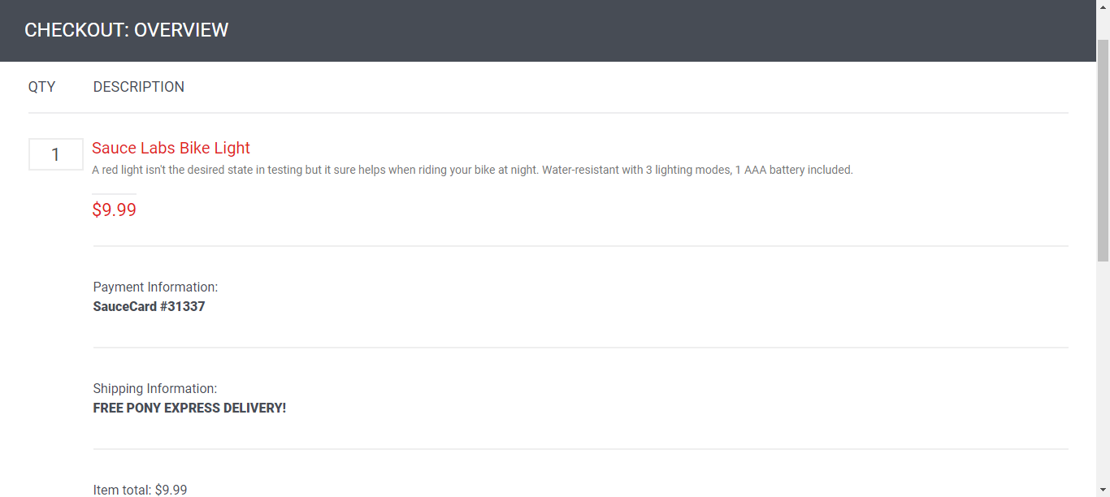

Compra finalizada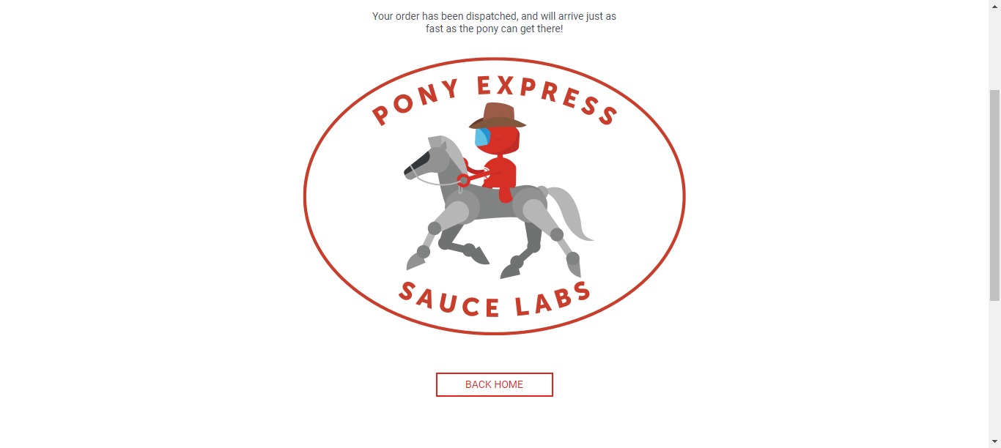

Documento de Evidencias Saucedemo

Datos Login

Datos Login

Datos Login

Datos Login

Datos Login

Datos Login

Se agregó al carrito

Dentro del carrito

En el Checkout

Formulario completado

último paso

Compra finalizada